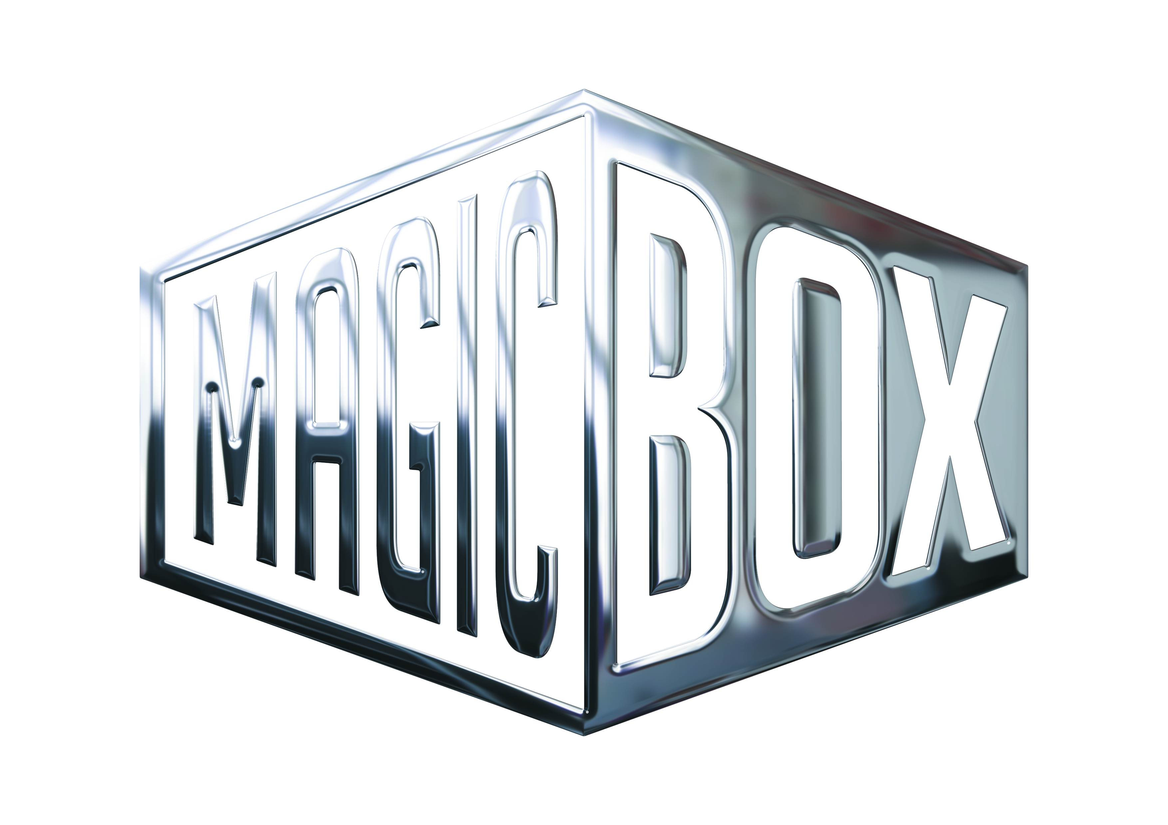
AQS a.s. - divize Magic Box
Na Klikovce 7, 140 00 Praha 4
www.magicbox.cz
www.facebook.com/magicbox.cz
www.youtube.com/magicboxcz
Jana Šafářová
Public Relations
IČO: 62952820
tel. 606 732 779

novinky na Blu-ray a DVD ČERVENEC 2015

 |  | Americký sniper Blu-ray  American Sniper  MOC: 599,- Kč  Datum vydání: 1.7.2015  link: web makety: 2D 3D |  |  | 
 |  | Americký sniper Blu-ray - futurepak  American Sniper  MOC: 699,- Kč  Datum vydání: 1.7.2015  link: web makety: 3D
 |  | Americký sniper DVD  American Sniper  MOC: 399,- Kč  Datum vydání: 1.7.2015  link: web makety: 2D 3D
 |  | Focus Blu-ray  Focus  MOC: 499,- Kč  Datum vydání: 1.7.2015  link: web makety: 2D 3D
 |  | Focus DVD  Focus  MOC: 299,- Kč  Datum vydání: 1.7.2015  link: web makety: 2D 3D
 |  | Stvoření světa DVD  La création du monde  MOC: 99,- Kč  Datum vydání: 1.7.2015  link: web makety: 2D 3D
 |  | Ghoul Blu-ray (3D+2D) - mediabook - Limitovaná edice  Ghoul  MOC: 499,- Kč  Datum vydání: 8.7.2015  link: web makety: 2D 3D
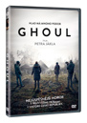 |  | Ghoul DVD  Ghoul  MOC: 299,- Kč  Datum vydání: 8.7.2015  link: web makety: 2D 3D
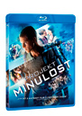 |  | Projekt minulost Blu-ray  Project Almanac  MOC: 499,- Kč  Datum vydání: 8.7.2015  link: web makety: 2D 3D |  |  | 
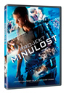 |  | Projekt minulost DVD  Project Almanac  MOC: 299,- Kč  Datum vydání: 8.7.2015  link: web makety: 2D 3D
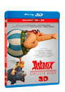 |  | Asterix: Sídliště bohů Blu-ray (3D+2D)  Astérix: Le domaine des dieux  MOC: 499,- Kč  Datum vydání: 22.7.2015  link: web makety: 2D 3D
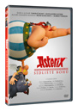 |  | Asterix: Sídliště bohů DVD  Astérix: Le domaine des dieux  MOC: 299,- Kč  Datum vydání: 22.7.2015  link: web makety: 2D 3D
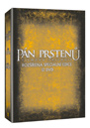 |  | Pán prstenů filmová trilogie: Rozšířená edice 12DVD  The Lord of the Rings: Extended Edition Trilogy 12DVD  MOC: 1.299,- Kč  Datum vydání: 22.7.2015  link: web makety: 2D 3D
 |  | Tom a Jerry: Špionská mise DVD  Tom and Jerry: SpyQuest  MOC: 199,- Kč  Datum vydání: 22.7.2015  link: web makety: 2D 3D
 |  | Big Eyes Blu-ray  Big Eyes  MOC: 499,- Kč  Datum vydání: 29.7.2015  link: web makety: 3D
 |  | Big Eyes DVD  Big Eyes  MOC: 299,- Kč  Datum vydání: 29.7.2015  link: web makety: 3D
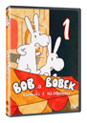 |  | Bob a Bobek na cestách 1 DVD  Bob a Bobek na cestách 1  MOC: 99,- Kč  Datum vydání: 29.7.2015  link: web makety: 2D 3D
 |  | Bob a Bobek na cestách 2 DVD  Bob a Bobek na cestách 2  MOC: 99,- Kč  Datum vydání: 29.7.2015  link: web makety: 2D 3D
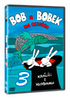 |  | Bob a Bobek na cestách 3 DVD  Bob a Bobek na cestách 3  MOC: 99,- Kč  Datum vydání: 29.7.2015  link: web makety: 2D 3D
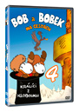 |  | Bob a Bobek na cestách 4 DVD  Bob a Bobek na cestách 4  MOC: 99,- Kč  Datum vydání: 29.7.2015  link: web makety: 2D 3D
 |  | Bob a Bobek na cestách 5 DVD  Bob a Bobek na cestách 5  MOC: 99,- Kč  Datum vydání: 29.7.2015  link: web makety: 2D 3D
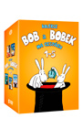 |  | Bob a Bobek na cestách kolekce 1-5 5DVD  Bob a Bobek na cestách kolekce 1-5  MOC: 399,- Kč  Datum vydání: 29.7.2015  link: web makety: 2D 3D
 |  | Hurvínkův rok DVD  Hurvínkův rok  MOC: 99,- Kč  Datum vydání: 29.7.2015  link: web makety: 2D 3D
 |  | Kód Enigmy Blu-ray  The Imitation Game  MOC: 499,- Kč  Datum vydání: 29.7.2015  link: web makety: 3D
 |  | Kód Enigmy DVD  The Imitation Game  MOC: 299,- Kč  Datum vydání: 29.7.2015  link: web makety: 2D 3D
 |  | Slunce, seno, erotika DVD  Slunce, seno, erotika  MOC: 99,- Kč  Datum vydání: 29.7.2015  link: web makety: 2D 3D
 |  | Velká šestka DVD  Big Hero 6  MOC: 199,- Kč  Datum vydání: 29.7.2015  link: web makety: 2D 3D |  |  | 
 |  | Zocelovací kúra Blu-ray  Get Hard  MOC: 499,- Kč  Datum vydání: 29.7.2015  link: web makety: 2D 3D
 |  | Zocelovací kúra DVD  Get Hard  MOC: 299,- Kč  Datum vydání: 29.7.2015  link: web makety: 2D 3D
 |  | Želary (remasterovaná verze) Blu-ray  Želary  MOC: 399,- Kč  Datum vydání: 29.7.2015  link: web makety: 2D 3D

